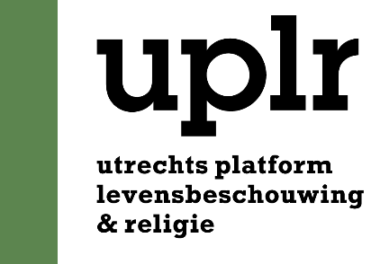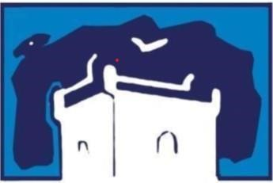
ZORG VOOR DE AARDE

EEN GRENSOVERSCHRIJDENDE DIALOOG IN MAROKKO

Essaouira, 9 -12 oktober 2023
IN SAMENWERKING MET DE ‘ASSOCIATION ESSAOUIRA MOGADOR’.

'De maatschappij is het huis dat we samen bouwen' (Jonathan Sachs). Welke rol kunnen levensbeschouwingen en religies spelen? En hoe kunnen ze samenwerken, in confrontatie met de grote vragen van onze tijd: armoede, discriminatie, racisme en de bedreigingen voor onze leefomgeving?
NIEUWE UITDAGINGEN
De dialoog tussen de diverse religies en andere levensbeschouwingen is geen nieuw fenomeen. Er is een lange geschiedenis. Daarbij hebben we geleerd om te kijken naar wat religies gemeen hebben, en niet naar wat ons verdeelt. We hebben ook geleerd om te gaan met diversiteit en pluraliteit van opvattingen. We zijn ons ook meer bewust geworden van onze eigen identiteit. Het resultaat is – in het algemeen – vreedzame coëxistentie en samenwerking. Nu zijn er nieuwe bedreigingen die ons uitdagen om samen te werken, en onze tradities te heroverwegen. Het uitgangspunt is: een gemeenschappelijke verantwoordelijkheid in zorg voor de aarde en het voortbestaan van de mensheid.
DOEL VAN HET CONGRES
Daartoe zoeken we verdieping en inspiratie. En willen we onderzoeken of er een pact kan worden gesloten dat ons blijvend verbindt en tot handelen uitnodigt. De gemeenschappen waartoe we ons rekenen hebben een boodschap aan de wereld. Ze kunnen een verbindende rol spelen. Hoe kunnen we dit onderbouwen en versterken waar het gaat om het thema van deze conferentie?
VOORBEREIDING - wat kunt u nog tegemoet zien?
- PROJECTBESCHRIJVING EN DOCUMENTATIE
- EEN VOORBEREIDINGSBIJEENKOMST op maandag 4 september 19.30 uur (gegevens volgen)

IN VRIJHEID VERBONDEN
Het thema van het congres is in zekere zin een voortzetting van de bijeenkomst van onze partner-organisatie Ín vrijheid Verbonden’. Daar is op 16 januari 2023 de vraag gesteld: Wat zeggen religies en levensbeschouwingen over duurzaamheid? Met een openingswoord van burgemeester Sharon Dijksma en een Lezing van Eva Rovers. Zie ook de bundel: Koester de toekomst - Religies en levensbeschouwingen als bronnen van inspiratie in de klimaatcrisis
ORGANISATIE VAN HET CONGRES

DEELNEMERS
We gaan uit van een groep van ongeveer dertig deelnemers. Voorgangers, leiders van religieuze gemeenschappen, wetenschappers (van wie we ook inhoudelijke bijdragen verwachten) en mensen die werken op het gebied van interreligieuze dialoog. Er is ook ruimte voor studenten. En meerreizende partners die niet deelnemen aan de conferentie, op eigen kosten.

REIS EN VERBLIJF
Er is een groepsreservering van 30 personen voor de vlucht v.v. Marokko – Nederland. Wie het verblijf in Marokko na de conferentie wil verlengen is daarin uiteraard vrij.

KOSTEN
Er wordt gedacht aan een eigen bijdrage van € 350,- voor reis- en verblijfkosten. We vragen u dit bedrag vooraf te voldoen, voor 10 juli. Opgave via info@uplr.nl. Aanmelding is definitief na het overmaken van bovengenoemd bedrag op rekening van UPLR, TRIODOSBANK, NL85 TRIO 0198 5444 13. onder vermelding van 'Congres Marokko'. Werkelijke kosten kunnen lager of hoger uitvallen (dat laatste verwachten we niet). Misschien kunt u eigen kosten ook in rekening brengen bij de instelling waaraan u bent verbonden. We verwachten sponsoring.

DE CONFERENTIE: 10 en 11 oktober
We gaan uit van een tweedaags congres, waarbij op de dag van aankomst of van vertrek ook nog extra mogelijkheden zijn om kennis te maken met de bijzondere geschiedenis van Essaouira.
We stellen ons voorlopig de volgende opzet voor:
DAG 1 ochtend: keynote speech middag: workshops
Dag 2 ochtend: keynote speech, middag: workshops
Bij de slotmaaltijd: samenvattende verklaring (commitment)
WETENSCHAPPELIJKE BIJDRAGEN
Het UPLR heeft de hr. Abdelilah Ljamai van de Universiteit van humanistiek bereid gegvonden om mee te werken aan de voorbereiding van het congres, en daarvoor ook anderen te interesseren. Mogelijk werken er nog andere wetenschappers mee. In ieder geval verwachten we in Essouira ook een bijdrage van Marokkaanse zijde. Onze keynotespeaker bij het congres is JAMES KENNEDY
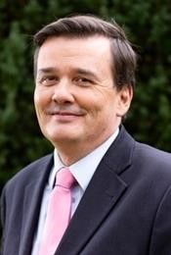
https://nl.wikipedia.org/wiki/James_Kennedy https://www.uu.nl/medewerkers/JCKennedy/Profiel
James Kennedy (1963) is hoogleraar Moderne Nederlandse Geschiedenis bij de faculteit Geesteswetenschappen en universiteitshoogleraar met een speciale opdracht rond community engaged learning aan de Universiteit Utrecht. Tussen 2015 en 2020 was hij decaan van het University College Utrecht.
Zijn expertise is de naoorlogse geschiedenis, in eerste instantie Nederland, maar ook met het oog op transnationale en vergelijkende perspectieven. De algemene focus ligt op het snijvlak van de politieke, sociale en culturele geschiedenis van deze periode, met een bijzondere interesse voor de ethische dimensies van het beleid en de relatie tot de
samenleving. Dit heeft zich vertaald in boeken en subsidies over de volgende thema's: Culturele verandering van "de jaren zestig", Geschiedenis van euthanasie, Veranderingen in het maatschappelijk middenveld en het burgerschap, Anticorruptie strategieën, Kerkstaatbetrekkingen, Geschiedenis van het drugsbeleid, Maatschappelijk Verantwoord Leren.

James Kennedy was voorzitter van de commissie die onlangs de vernieuwde Canon van Nederland presenteerde over iconen van de Nederlandse geschiedenis. Kennedy schrijft tweewekelijks een column in dagblad Trouw.
WAAROM IN MAROKKO – ESSAOUIRA?
ANDRE AZOULAY EN DE ASSOCIATION ESSAOUIRA MOGADOR

Van links naar rechts: Abderahmane Chrifi, Arie Nico Verheul, André Azoulay
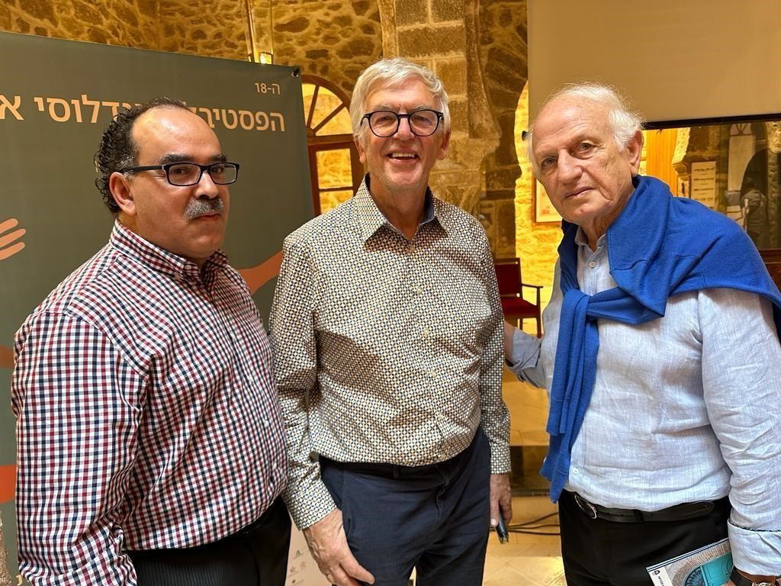
Op 20 april 2022 vonden in Sevilla en op 30 oktober in Essaouira voorbereidende gesprekken plaats met de heer Andre Azoulay. Hij is de voormalige voorzitter van de Anna Lindh EuroMediterrane Stichting voor Dialoog tussen Culturen. Als raadsman van Zijne Majesteit wijlen koning Hassan II van Marokko en Zijne Majesteit Mohammed VI speelde André Azoulay een centrale rol in het nationale economische hervormingsproces en de groei van buitenlandse investeringen. Hij is ook voorzitter van het Uitvoerend Comité van de 'Stichting van de Drie Culturen', gevestigd in Spanje, en staat bekend om zijn inbreng om echte kansen te geven aan een definitieve en rechtvaardige vrede in het Midden-Oosten en de vele initiatieven die hij heeft genomen in het perspectief van het verdiepen van de logica van verzoening tussen Joden en moslims.
https://www.annalindhfoundation.org.

ESSAOUIRA
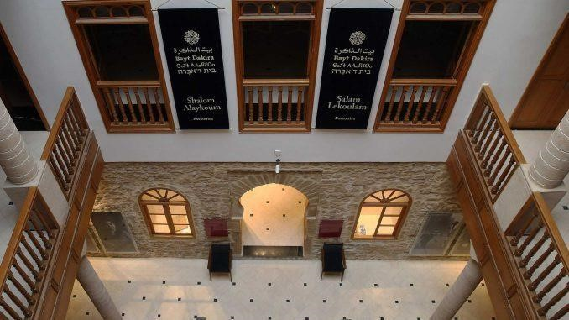
Niet toevallig is het idyllische blauw-witte vissersdorp Essaouira gekozen. Door de Europese en Arabische mix is Essaouira een van de meest charmante plekken in Marokko, waar veel kunstenaars zich hebben gevestigd. Essaouira staat ook bekend om zijn prachtige, maar winderige stranden waar je heerlijk kunt wandelen. Tot het midden van de vorige eeuw was bijna de helft van de bevolking Joods. De stad had vijf synagogen. Sommige zijn nog steeds in gebruik. Een paar jaar geleden werd een prachtig museum opgericht, Bayt Dakira gewijd aan het Joodse verleden. De regering wilde dit museum: het is een van de vele pogingen om het land opnieuw te wortelen in een Joods-islamitische traditie.

"Bayt Dakira", restauratie van Joods-Marokkaans cultureel erfgoed

SAAMHORIGHEID EN EEN BLIJVENDE BAND
De deelnemers aan dit congres zullen elkaar beter leren kennen en betekenisvolle onderlinge contacten kunnen leggen. Ze nemen het verhaal van Marokko mee: de geschiedenis en diversiteit van de verschillende
levensbeschouwingen in Marokko Een in Nederland vrij onbekend verhaal. En wat het UPLR betreft: Wij zien deze conferentie ook als een begin van blijvend contact. Het doel is om een duurzame relatie te ontwikkelen met de Association Essaouira Mogador. Dat zal zeker kunnen bijdragen aan goede verhoudingen van Marokkanen en Nederlanders. Zodat we altijd met elkaar in gesprek blijven, en waar nodig eensgezind kunnen spreken en handelen.

